ToughArmor MB873MP-B V2 - dla komputerów, które muszą korzystać z dużej ilości danych
ICY DOCK prezentuje swoją kolejną propozycję dla osób, którym zależy na wygodnym korzystaniu z dużej ilości danych zgromadzonych na dyskach. ToughArmor MB873MP-B V2 to obudowa przeznaczona dla ośmiu dysków SSD M.2 PCIe 4.0 NVMe. Jest kompatybilna z kontrolerami Tri-Mode i zapewnia prędkości do 64 Gb/s poprzez interfejs OCuLink (SFF-8612).

Dla wymagających użytkowników

Mieszcząca się w zatoce 5,25 cala obudowa ToughArmor MB873MP-B V2 jest idealnym rozwiązaniem dla systemów, w których korzysta się z bardzo dużych ilości danych, trzeba często wymieniać dyski, a jednocześnie przestrzeń do ich przechowywania jest z pewnych względów ograniczona. Polecana jest na przykład do kompaktowych serwerów, stacji roboczych oraz centrów danych. Współpracuje z kontrolerami Tri-Mode producentów pokroju marek Broadcom czy Areca.

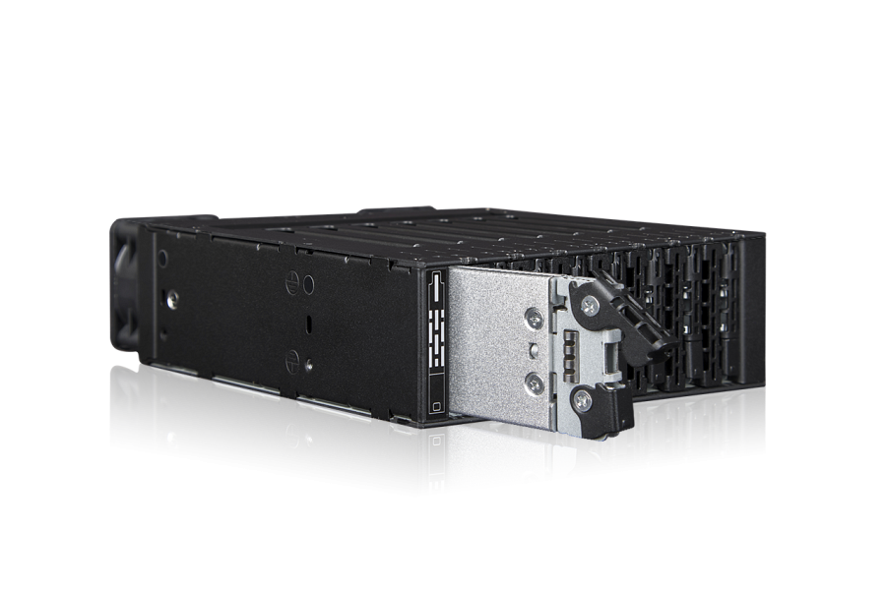
Wyposażona została również w nowoczesne tacki, które pomagają w wymianie dysków, a także dbają o ich bezpieczeństwo. Każda z tacek ma ma starający się o patent regulowany mechanizm blokady dysku M.2. Dzięki temu w obudowie można zmieścić dyski SSD o różnych rozmiarach - od 30 do nawet 110 mm.

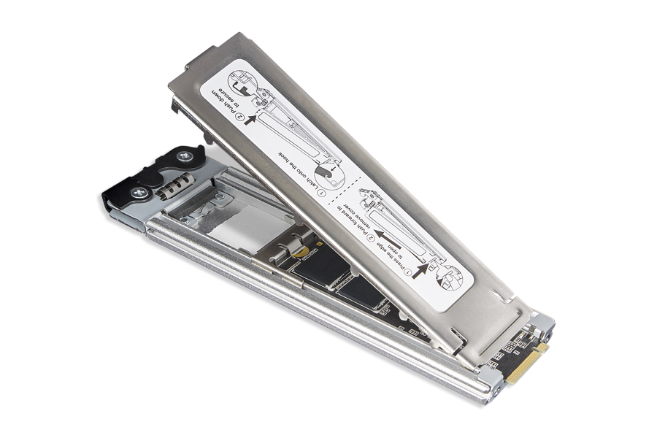
Bezpieczeństwo danych dyskowych z ToughArmor MB873MP-B V2
O bezpieczeństwo danych dba nie tylko solidna, wzmocniona obudowa która spełnia wymagania co do palności, ale również dwa wentylatory 40x20 mm, które wraz z aluminiową tacką, działającą jak radiator, oraz podkładką termiczną pomagają w zachowaniu odpowiednich temperatur. Do tego dochodzi uziemienie EMI czy mechanizm antywibracyjny, a także zatrzask Eagle-hook, który utrzymuje dyski bezpiecznie wewnątrz.

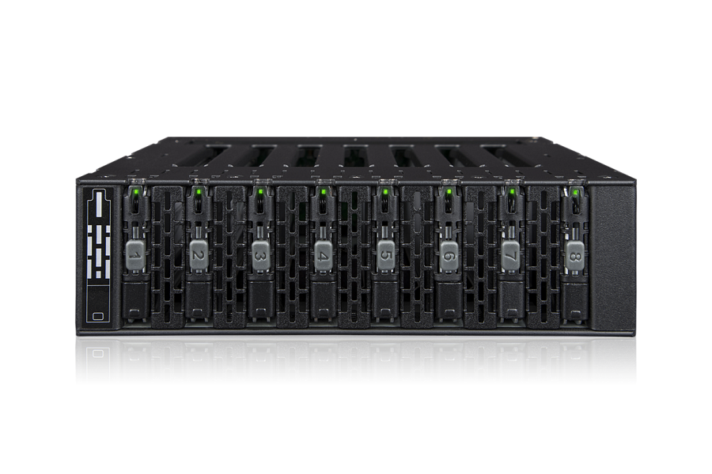
Co jeszcze oferuje obudowa?

Nowa obudowa od ICY DOCK oferuje również takie znane rozwiązania, jak zdejmowalne etykiety dla oznaczania dysków, czy technologię aktywnego zasilania. Dzięki niej diody statusu świecą się tylko, gdy jest włożony i działa. Obsługuje również zasilanie 15-pinowymi kablami zasilającymi SATA z zatrzaskami.
Obudowa ToughArmor MB873MP-B V2 w ofercie ICY DOCK

